居民电子健康档案查询步骤及操作流程
1、在微信公众号里面搜索“健康宁陕”，并关注。
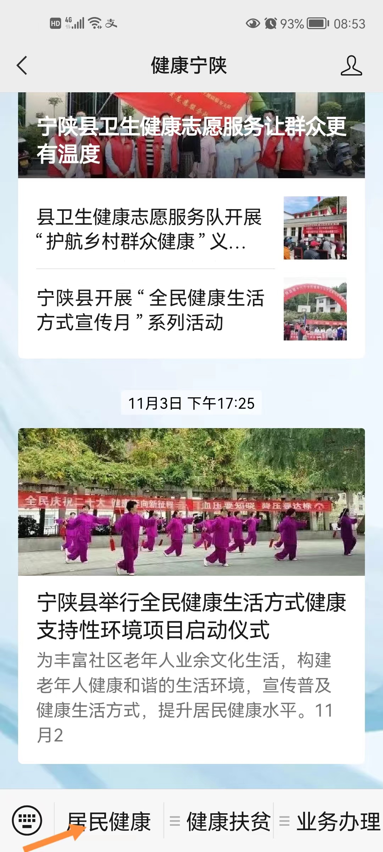
2、访问地址

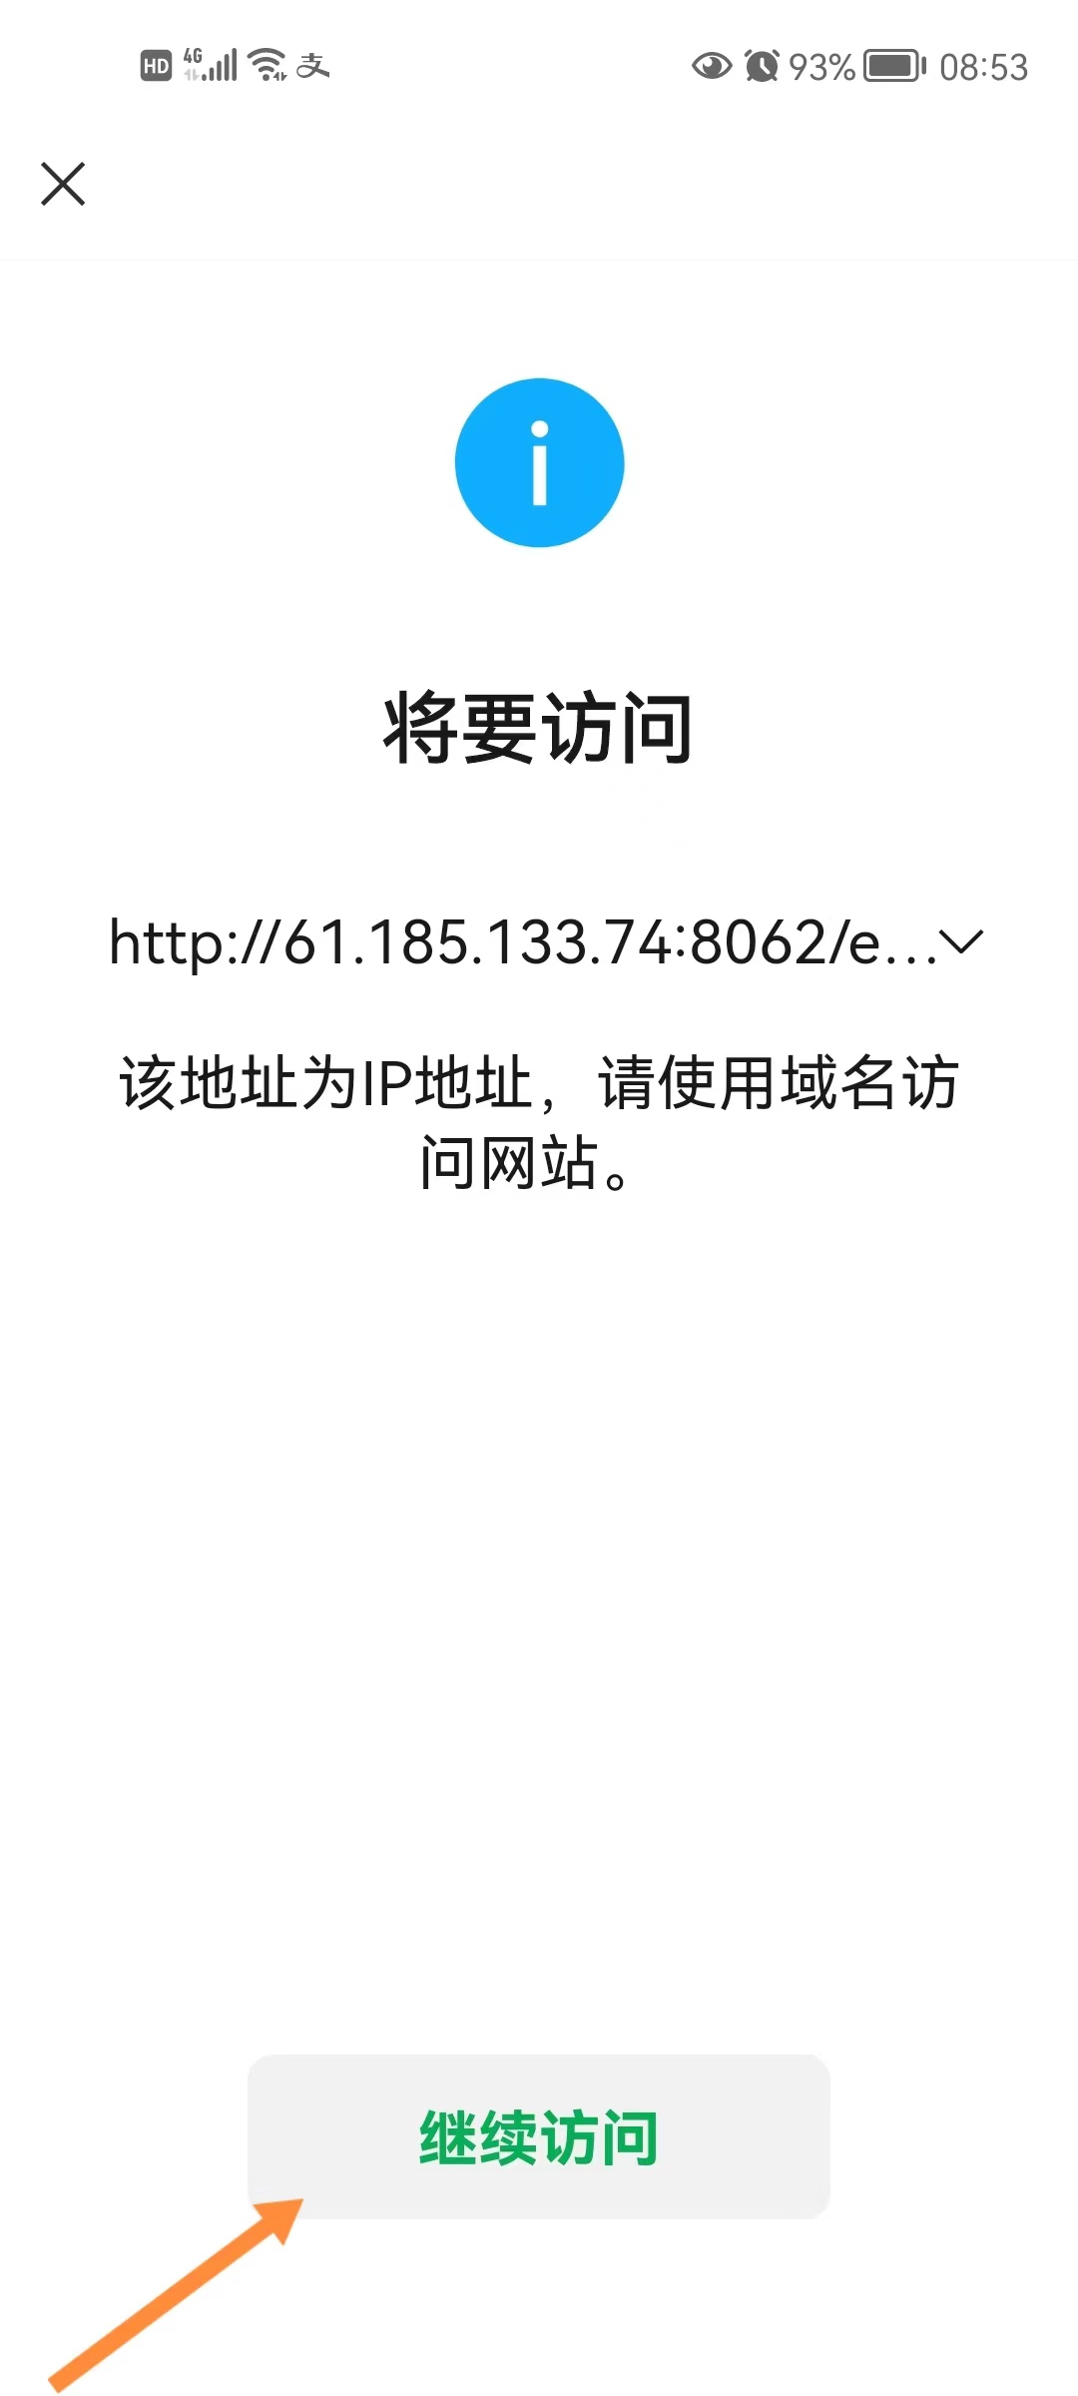
3、进入陕西省县级居民健康档案查询系统主页


4、用户注册
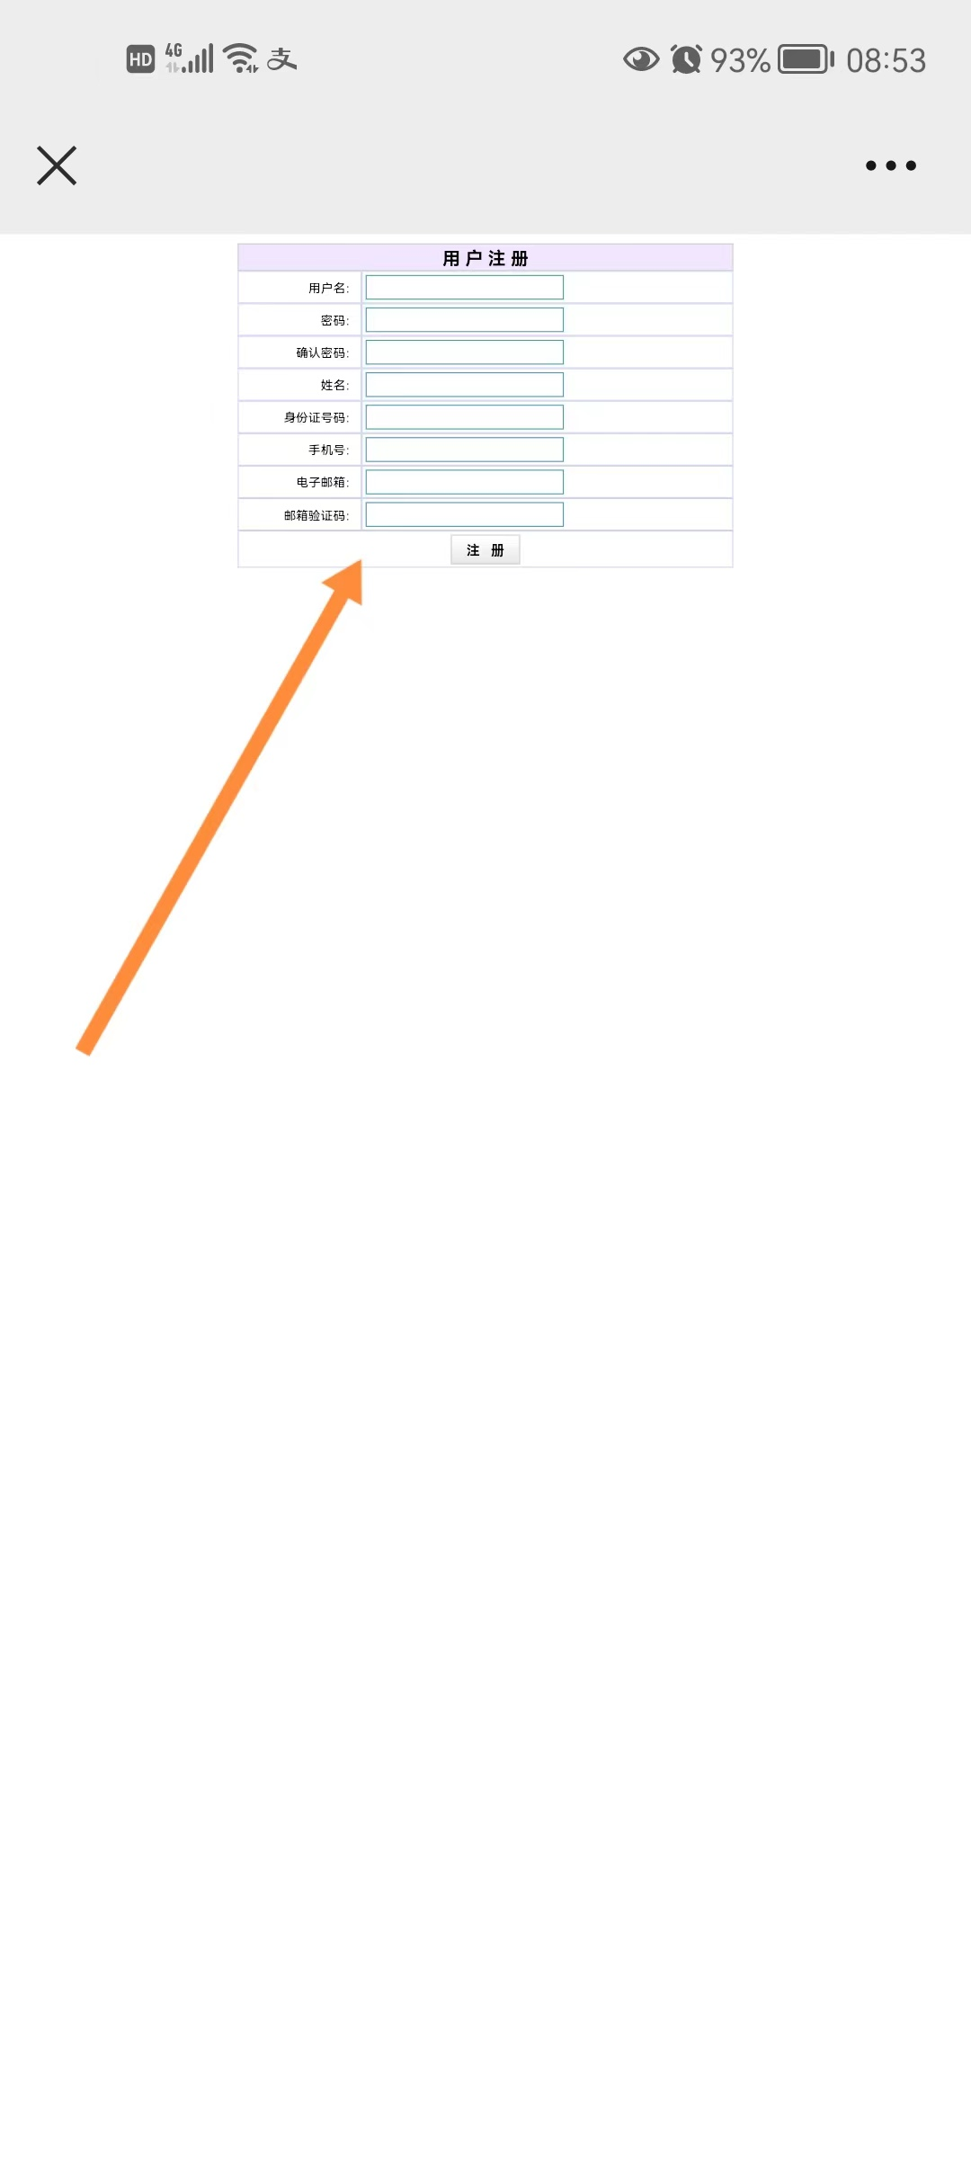

5、输入用户名账号登录进入
